地域連携シート
＊本人の同意について
□ 同意した日 平成 年 月 日 患者署名
- 患者情報
氏名 |  |  |  | 性別 | 男・女 |  |  | 年齢
身長 |  |  |  | 体重
腎機能 |  |  | Cr（mg/dl） |  |  |  | eGFR(ml/min/1.73m²)
検査日（ 年 月 日）
肝障害 |  | □なし □あり→（AST （U/ｌ）・ALT （U/ｌ））
- 調剤上の留意点
管理 | □自己管理 □家族管理 □その他（ ）
調剤方法 | □ヒート □一包化 □粉砕 □簡易懸濁 □その他（ ）
ハイリスク薬の有無 | □なし □あり （ ）
その他注意が必要な薬剤
- 入院中の薬剤の変更について（変更項目；追加・中止・増量、減量・その他）
変更項目 | 薬剤 | 理由
・  ・  ・  ・  ・ | ・  ・  ・  ・  ・ | ・  ・  ・  ・  ・
- 連絡事項

☆服用期間中フォロー（投薬後 年 月 日に確認）
使用薬剤 | □服用状況良  □服用状況不良→（ ）
副作用モニタリング | □有害事象なし  □有害事象あり→（ ）

施設名と連絡先
報告者
地域連携チェックシート（栄養）
＊本人の同意について
□ 同意した日 平成 年 月 日 患者署名
〇患者基本情報
身長(cm) |  |  |  |  | 体重(kg) |  |  |  |  | BMI（㎏/m²）
 |  |  |  |  | エネルギー（Kcal） |  | 水分量（ｍｌ） |  | 糖質（ｇ） |  | タンパク質（ｇ）（アミノ酸） |  | 脂質（ｇ）
必要エネルギー
摂取エネルギー | 経口摂取
 | 経口（補助食品）
 | 末梢栄養(PPN)
 | 中心静脈栄養(TPN)
 | 合計
腎機能 |  | Cr（mg/dl） |  |  |  |  |  | 肝機能 | AST（U/ｌ）
 |  | eGFR(ml/min/1.73m²) |  |  |  |  |  |  | ALT（U/ｌ）
電解質 |  | Na （mEq/l） |  |  |  |  |  | 脂質 | TG （mg/dl）
 |  | K（mEq/l） |  |  |  |  |  |  | TC （mg/dl）
投与方法（経腸栄養） |  |  |  | □経口 □経管 □経鼻 □胃瘻 □腸瘻 □その他（ ）
ポンプ使用 |  |  |  | □なし □あり→（ ）
投与部位
投与速度
連絡事項
☆服用期間中フォロー（投薬後 年 月 日に確認）
使用薬剤 | □服用状況良 □服用状況不良→理由（ ）
副作用モニタリング | □有害事象なし  □有害事象あり→（ ）

施設名と連絡先
報告者

地域連携シート（がん）
＊本人の同意について
□ 同意した日 平成 年 月 日 患者署名
- 患者情報
癌腫 | □大腸癌 □胃がん □肺癌 □乳がん □卵巣がん □血液がん  □前立腺がん □膵癌 □肝がん □腎がん □皮膚がん  □咽頭がん □その他のがん（ ）
使用薬剤
（レジメン）
伝達事項

- 服用期間中フォロー（投薬後 年 月 日に確認）
使用薬剤 | □服用状況良  □服用状況不良→理由（ ）
副作用モニタリング | □発熱  □下痢  □口内炎  □嘔気・嘔吐  □便秘  □経口摂取  □間質性肺炎  □皮膚・爪囲炎  □ざ瘡様皮疹 | □なし  □なし  □なし  □なし  □なし  □問題なし  □症状なし  □なし  □なし | □37.4度以下  □3回／日以下の水様／泥状便  □あるが食事に支障がない  □3,5回の嘔吐/24時間  □持続的症状  □食欲低下  □痰を伴わない乾いた咳  □軽度・乾燥・かゆみ  □にきび様の発疹 | □37.5度以上  □4回／日以上の水様／泥状便  □経口摂取に支障がある  □6回以上の嘔吐/24時間  □摘便を要する頑固な便秘  □500ml/日の水分も取れない  □息苦しさ・労作時息切れ  □痛み・日常生活への支障  □痛み・日常生活への支障
 | □骨髄抑制  □脱毛  □末梢神経障害  □その他 | □なし  □なし  □なし  □なし
- 連携事項

施設名と連絡先
報告者
感染症確認シート（薬局用）
- 感染症関連確認事項
適応症の確認 |  |  | 不明
感染部位 | □上気道 □肺炎 □尿路 □腸管 □その他（ ） |  | 不明
症状 | □発熱 □痛み □腫脹 □その他（ ） |  | 不明
慢性・急性 | □急性 □慢性 |  | 不明
薬剤の使用 | □適切 | □適切といえない→疑義照会へ
- 急性気道感染症のケース
病型 | 鼻汁 | 咽頭痛 | 咳 | 勧められる治療
風邪 | 〇 | 〇 | 〇 | 抗菌薬投与しない
急性副鼻腔炎 | ◎ | △～✖ | △～✖ | 中等症以上；投与検討 | 抗菌薬投与しない
急性咽頭炎 | △～✖ | ◎ | △～✖ | GAS(+)のみｱﾓｷｷｼﾘﾝ | 抗菌薬投与しない
急性気管支炎 | △～✖ | △～✖ | ◎ | 百日咳 | 抗菌薬投与しない
- 急性下痢症のケース
病型 | 重症度 | その他 | RED flag | 勧められる治療
水溶性下痢 | 軽症 | 抗菌薬投与しない
 | 中等症～重症 | 海外渡航(-) | (-) | 抗菌薬投与しない
 |  |  | (+) | 抗菌薬検討
 |  | 海外渡航(+) | 抗菌薬検討
血性下痢 | 軽症 | 抗菌薬投与しない
 | 中等症～重症 | 熱（38度以下） | (-) | 抗菌薬投与しない
 |  |  | (+) | 抗菌薬検討
 |  | 熱（38度以上） | 抗菌薬検討
※RED flag…・血圧低下、悪寒戦慄など菌血症を疑う場合・脱水、ショックなど入院加療が必要な場合・免疫不全状態・合併症リスクが高い場合（50歳以上、人工血管、人工弁、人工関節）
☆患者転機記録シート（投薬後 年 月 日に確認）
使用薬剤 | □服用状況良 □服用状況不良→理由（ ）  □副作用無し □副作用あり→具体的に（ ）
体調変化 | □発熱 □痛み □腫脹 □その他（ ）
連絡事項

施設名と連絡先
報告者
地域連携チェックシート（緩和医療）
- 痛みの強さの評価；NRS（Numeric Rating Scale）
痛みがない ０ １ ２ ３ ４ ５ ６ ７ ８ ９ 10最悪な痛み
② 治療の目標 ③痛みの部位
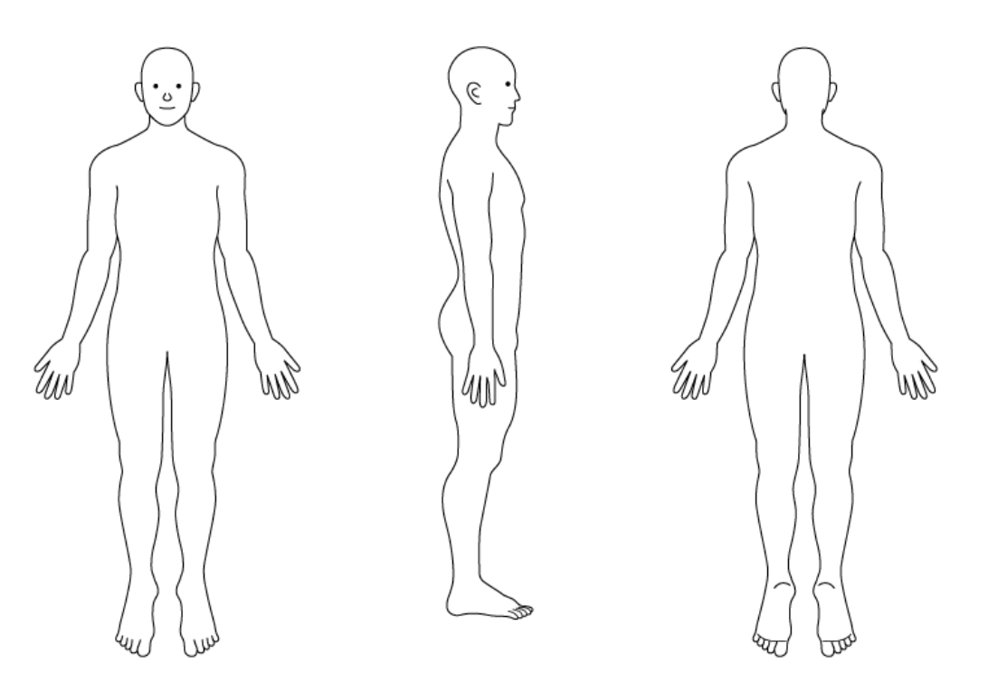
□ | 痛みで眠りをじゃまされることなく、  よく眠れる。
□ | 安静にしていれば痛みを感じない。
□ | 身体を動かしても痛みが強くならない、  あるいは痛みを感じない。
- 痛みの性質
体性痛 | □鋭い □ズキズキ □ヒリヒリ □しみるような □うずくような  □脈うつような □こるような □筋肉がけいれんするような
内臓痛 | □鈍い □重い □ズーン □ギューッ □圧迫されたような
神経障害性疼痛 | □電気がはしるような □正座をした後のしびれるような □キリキリ  □ひきつるような □ジンジン □チクチク □チリチリ □ビリビリ  □突っ張るような □焼けつくような □針で刺すような
- オピオイド使用状況
定時薬（ ） | 日 回（ ）
定時薬の効果判定 | □一日中痛みあり □ときどき痛い □痛くない
レスキュー薬（ ） | 日 回（ ）
使用するタイミング（ある・なし） | 0・・・4・・・8・・・12・・・16・・・20・・・24
レスキュー薬の残薬 | なし ・ あり（具体的に ）
- 副作用チェック
有害事象 | 症状の有無 | 少 中 強 | 対処および転帰
吐き気 | ある・なし | １・・２・・３・・４・・５
便秘 | ある・なし | １・・２・・３・・４・・５
眠気 | ある・なし | １・・２・・３・・４・・５
□掻痒感 □せん妄・幻覚 □その他（ ）
- 連絡事項

施設名と連絡先
報告者

地域連携チェックシート（緩和医療）
- 痛みの強さの評価 ②痛みの部位
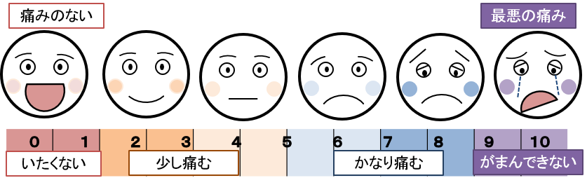
③ 治療の目標
□ | 痛みで眠りをじゃまされることなく、  よく眠れる。
□ | 安静にしていれば痛みを感じない。
□ | 身体を動かしても痛みが強くならない、  あるいは痛みを感じない。
- 痛みの性質
体性痛 | □鋭い □ズキズキ □ヒリヒリ □しみるような □うずくような  □脈うつような □こるような □筋肉がけいれんするような
内臓痛 | □鈍い □重い □ズーン □ギューッ
神経障害性疼痛 | □キリキリ □ジンジン □チクチク □針で刺すような  □チリチリ □ビリビリ □正座をした後のしびれるような
- オピオイド使用状況
定時薬（ ） | 日 回（ ）
定時薬の効果判定 | □一日中痛みあり □ときどき痛い □痛くない
レスキュー薬（ ） | 日 回（ ）
使用するタイミング（ある・なし） | 0・・・4・・・8・・・12・・・16・・・20・・・24
レスキュー薬の残薬 | なし ・ あり（具体的に ）
- 副作用チェック
有害事象 | 症状の有無 | 少 中 強 | 対処および転帰
吐き気 | ある・なし | １・・２・・３・・４・・５
便秘 | ある・なし | １・・２・・３・・４・・５
眠気 | ある・なし | １・・２・・３・・４・・５
□掻痒感 □せん妄・幻覚 □その他（ ）
- 連絡事項

施設名と連絡先
報告者
地域連携チェックシート（褥瘡）
- 危険因子の評価
危険因子の評価 | 日常生活自立度 | （ J1・J2・A1・A2・B1・B2・C1・C2 ） |  |  | OHスケール
 | 自力体位変換能力（ベッド上もしくはイス上） |  | (0) できる (3) できない
 |  |  | (1.5) どちらともいえない
 | 病的骨突出（仙骨） |  | (0) なし (3) 高度
 |  |  | (1.5) 軽度・中等度
 | 関節拘縮 |  | (0) なし (1) あり
 | 皮膚の脆弱性（浮腫） |  | (0) なし (3) あり
 | 皮膚の脆弱性（スキンテアの保有・既往） |  | なし | あり | 合計  点
 | 皮膚の湿潤（多汗、尿・便失禁等） |  | なし | あり
 | 栄養状態低下 |  | なし | あり
- 褥瘡経過評価（DESIGN-R）
D（深さ） | (d0) (d1) (d2) |  | (D3) (D4) (D5) | (DU)
E（滲出液） | (e0) (e1) (e3) |  | (E6)
S（大きさ） | (s0) (s3) (s6) (s8) (s9) (s12) |  | (S15)
I（炎症／感染） | (i0) (i1) |  | (I3) (I9)
G（肉芽組織） | (g0) (g1) (g3) |  | (G4) (G5) (G6)
N（壊死組織） | (n0) |  | (N3) (N6)
P（ポケット） | (p0) |  | (P6) (P9) (P12) (P24)
 |  | 合計
- 検査値情報
Alb |  | Hb |  | T-Cho
WBC |  | CRP |  | TLC(総リンパ球数)
- 処置の内容
使用薬剤情報 | 外用薬：  創傷被覆剤：  交換回数：
処置の必要性 | □スキンケア □体位変換 □栄養 □排泄コントロール
マットレス | □標準 □圧分散型(静止型) □圧切替型(高機能) □ハイブリッド型
栄養状態 | □経口摂取 □経腸栄養(EN) □末梢栄養(PPN) □中心静脈栄養(TPN)
連絡事項
施設名と連絡先
報告者

